Partie 1 : Chargement des données
import pandas as pd
df = pd.read_csv("emails_dataset.csv")
print(df.head())
Le dataset contient :
→ des emails (texte) + leur catégorie (important / normal / spam)
- Nombre de colonnes :
→ 2 colonnes :
- email
- label

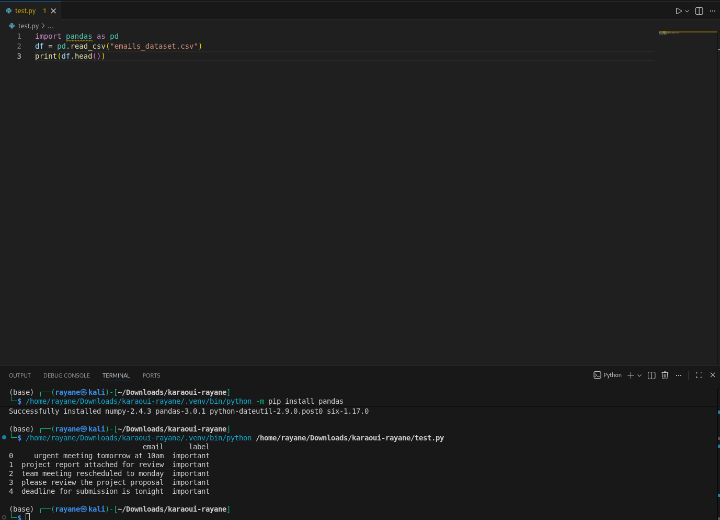
,la reponse des questions:
1-Le dataset contient :
des emails (texte) + leur catégorie (important / normal / spam)
2- Nombre de colonnes:
2 colonnes
- email
- label

Partie 2 : Prétraitement + Modèle
from sklearn.feature_extraction.text import TfidfVectorizer
from sklearn.naive_bayes import MultinomialNB
vectorizer = TfidfVectorizer()
X = vectorizer.fit_transform(df["email"])
y = df["label"]
model = MultinomialNB()
model.fit(X, y)
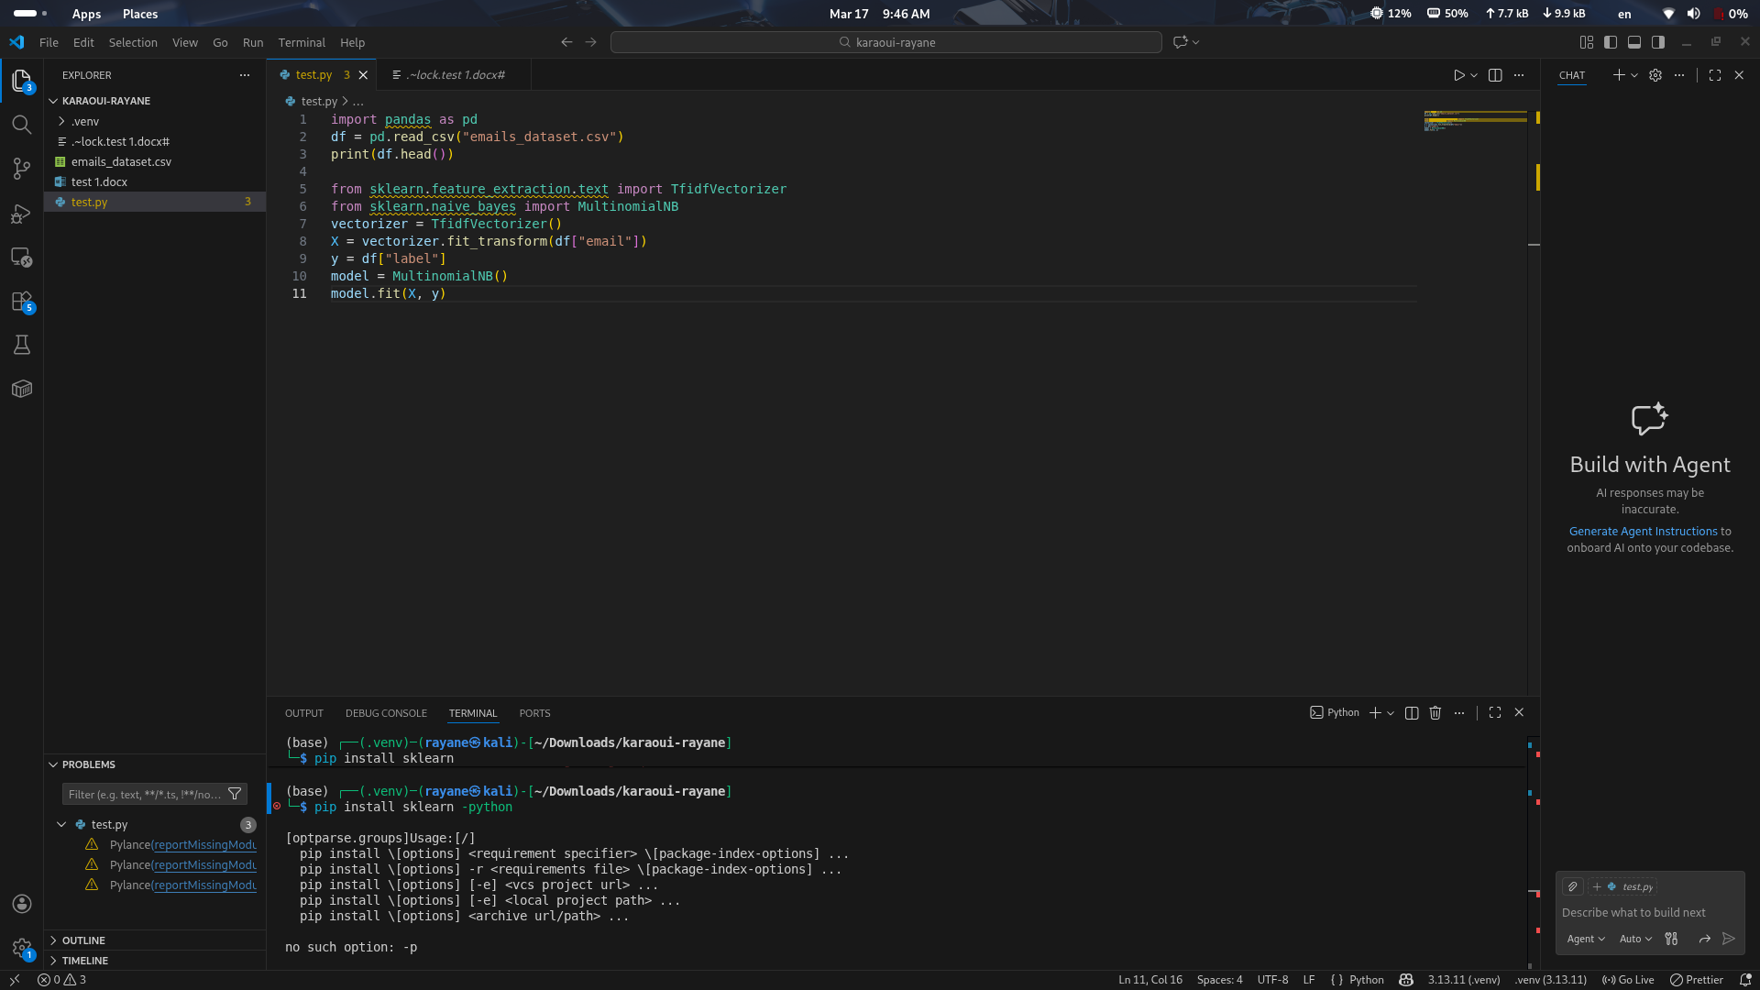
1. Quel type d’apprentissage ?
→ Apprentissage supervisé
(parce que les données ont déjà des labels
2. Rôle de TF-IDF ?
- transformer les textes en vecteurs numériques
- donner plus d’importance aux mots importants
- réduire l’importance des mots fréquents (comme “the”, “and”)

Partie 3 : API (Flask)
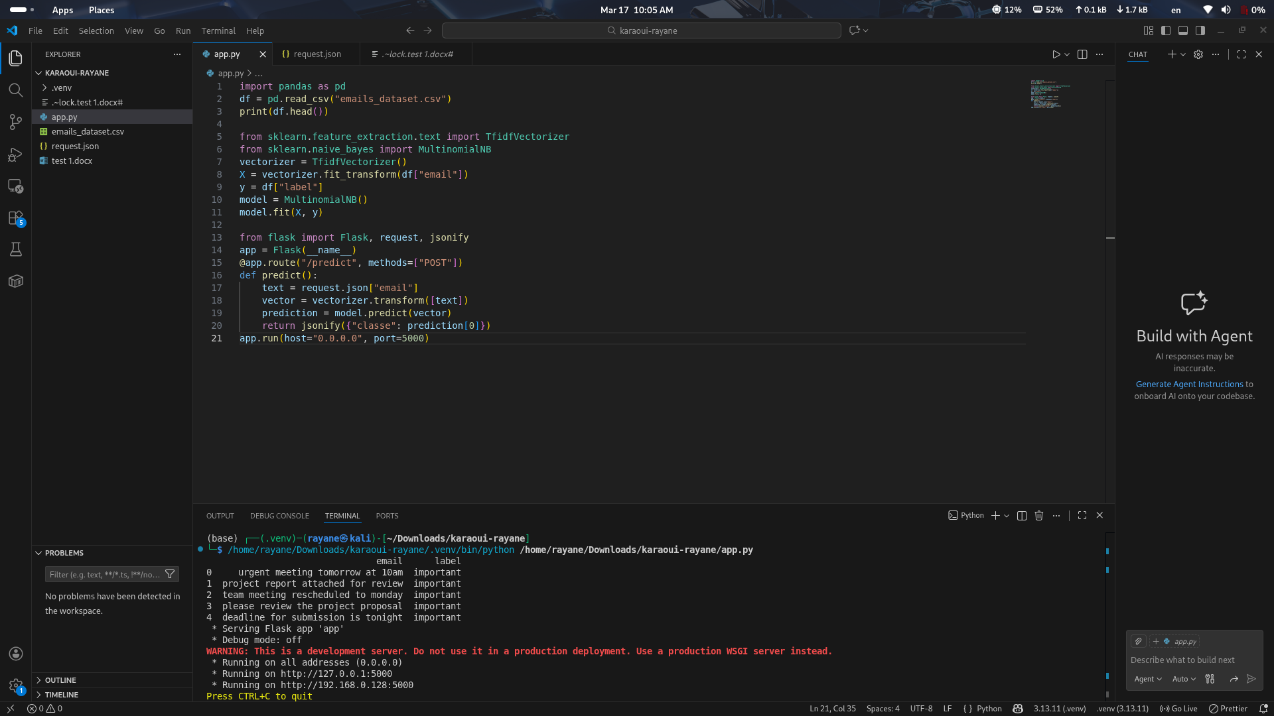

✅ Partie 4 : Déploiement Render
Quel est le rôle de Render ?
→ Render sert à :
- héberger l’API sur internet
- rendre le modèle accessible via URL
- تشغيل التطبيق بدون الحاجة لحاسوبك

✅ Partie 5 : AWS EC2
Quel est le rôle d’AWS EC2 ?
→ EC2 sert à :
- créer serveur (machine virtuelle)
- tester API depuis une machine distante
- simuler environnement réel

✅ Questions finales
Pourquoi utiliser une API pour un modèle ML ?
→ API تسمح بـ :
- utiliser le modèle depuis n’importe quelle application
- séparer backend (ML) et frontend
- faciliter l’accès (web, mobile, etc.)

